Hausexperimente in der Elektrizitätslehre – Physik Klassenstufe 7
Aufgabe 1 | Lehrerarbeitsblatt
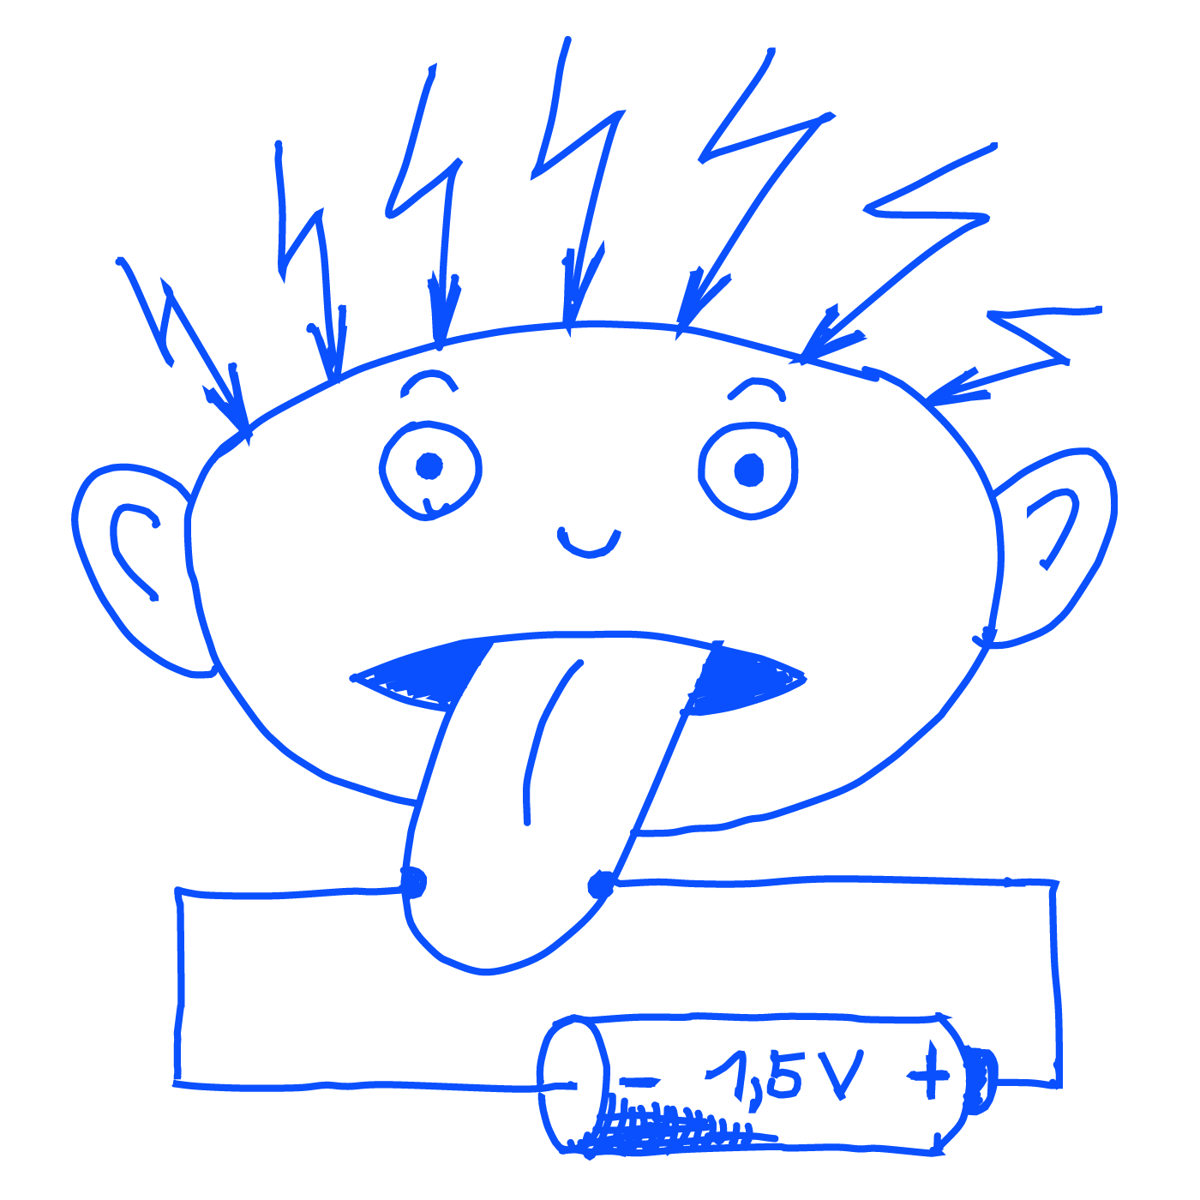
Aufgabenstellung:
Heute untersuchst du die Leitfähigkeit verschiedener Stoffe!

Du brauchst dazu:
- Glühlampe
- Kabel
- Batterie
- Klebestreifen
- Alufolie
- Pappe
- Büroklammern
- Münzen

Welche Ziele wollen wir erreichen?
- Den Unterschied zwischen Leitern und Isolatoren erkunden!
- Die Gefahren des elektrischen Stroms richtig einschätzen!

Anleitung:
Kannst du dich mit der Elektrizität einer 1,5V-Batterie verletzen? Ab wann wird es gefährlich? Nimm dir eine Batterie, ein Kabel und eine Glühlampe! Entferne nun an den Enden des Kabels auf etwa 1 cm Länge die Isolierung.
Notiere je drei Anordnungen der gegebenen Materialien, bei denen die Glühlampe leuchtet bzw. nicht leuchtet. (Beschreibung mit Skizze!, Erklärung!)
Nutze eine der Varianten, bei denen die Lampe leuchtet, um folgende Stoffe auf elektrische Leitfähigkeit zu testen:
- Klebestreifen
- Alufolie
- Pappe
- Verschiedene Büroklammern
- Deinen Finger
- Wasser
- Verschiedene Münzen
- drei weitere Materialien deiner Wahl
Fertige eine geeignete Tabelle an! Ein Forscher misst oder testet immer mehrmals (etwa dreimal), um Messfehler gering zu halten!

Fertige zu jeder Aufgabe eine beschriftete Skizze an! Dokumentiere deine Beobachtungen sorgfältig!

Ziele, die mit dieser Aufgabe vom Lehrer verfolgt werden:
Die Schüler…
- wiederholen ihre Kenntnisse aus Klasse 6.
- lernen das gezielte Probieren, Variieren als wissenschaftliche Arbeitsweise kennen.
- festigen die Dokumentation eines Experimentes in Form einer Messwerttabelle.

Erwartungsbild und Vorschläge zur Bewertung:
Forderung aus Aufgabe | Erwartungsbild | Vorschlag zur Bewertung
Teilaufgabe a) | Die Schüler recherchieren selbstständig:  - Bei einer Spannung von 1,5 V oder auch 3 V droht keine Gefahr.  - Etwa ab einer Spannung von 50 V und einer Stromstärke von 50 mA (Wechselspannung) besteht für den Menschen Lebensgefahr.  - Das Experimentieren mit Strom aus der Steckdose ist in jedem Fall lebensgefährlich | Es können je nach Quelle unterschiedliche Grenzen angegeben werden. Es wird ein Punkt auf die Aussage verteilt, dass Arbeiten mit Elektrizität einer 1,5V–Batterie ungefährlich ist. Eine Angabe der Quelle ist unbedingt erforderlich, dies sollte nicht aus den Alltagserfahrungen gefolgert werden.
Teilaufgabe b) | Es werden sechs kleinere Skizzen angefertigt:  - Drei davon zeigen verschiedene Anordnungen von Batterie, Kabel und Lämpchen im geschlossenen Stromkreis  - Drei weitere zeigen die Materialien im nicht geschlossenen Stromkreis  - Zu jeder Skizze ist in ganzen Sätzen beschrieben, wo welche Kontakte angeschlossen sind.  - Erklärung: Lampe (nicht) leuchtet, weil der Stromkreis (nicht) geschlossen ist. | Pro Skizze und beschreibendem Satz wird ein Punkt vergeben.  Für die Begründungen die das Leuchten/nicht Leuchten erklärt, wird bei physikalischer Korrektheit ein Punkt verteilt.
Teilaufgabe c) | Eine Skizze zeigt den Aufbau, der zum Prüfen der Leitfähigkeit verwendet wird. Kurze Beschreibungen oder kleine Skizzen zeigen, wie das jeweilige Material in den Stromkreis eingebracht wird. Eine Tabelle gibt Auskunft über die Leitfähigkeit, z.B.:  Die drei Kreuze pro Material zeigen den Ausgang der drei Messungen an. Das mehrmalige Messen ist ein Schritt in Richtung wissenschaftliches Arbeiten. | Ein Punkt auf die Skizze, ein Punkt auf die Beschreibung des Experimentes und ein Punkt auf die Messwerttabelle.
Damit können in Teilaufgabe a) ein Punkt, in Teilaufgabe b) sieben Punkte und in Teilaufgabe c) drei Punkte, insgesamt also elf Punkte, erreicht werden.
Es sollte unbedingt beachtet werden, dass diese Aufgabe sehr umfangreich und zeitaufwendig für den Schüler ist. Auf eine ausreichende Bearbeitungszeit ist unbedingt zu achten.

